安徽公共资源交易集团数智交易系统-产权交易-竞买人手册
目 录
一、业务登录 2
1.1业务登录 2
二、业务操作 5
2.1 【CA/证通登入/自然人登入】-竞买人端 5
2.1.1 竞价类 5
2.2【线下竞买人登入】竞买人端 12

一、业务登录

1.1业务登录
- 【CA或标证通登入-竞买人端】登录交易平台竞买人端，如下图：访问-竞买人端：
http://hy.ahggzyjy.com/onlineBidder/default/login_tbr
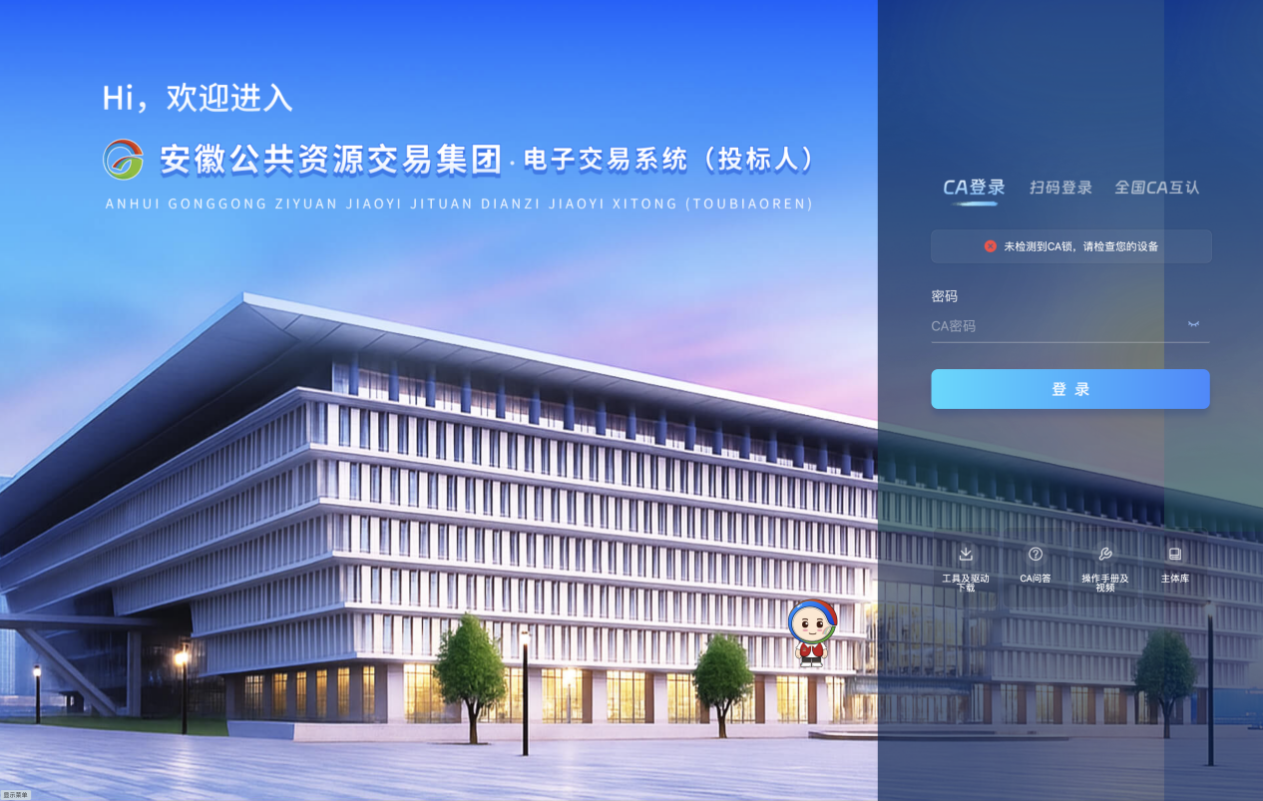
或者插锁登入此地址选择投标人
https://ggzy.hefei.gov.cn/tspbidder/
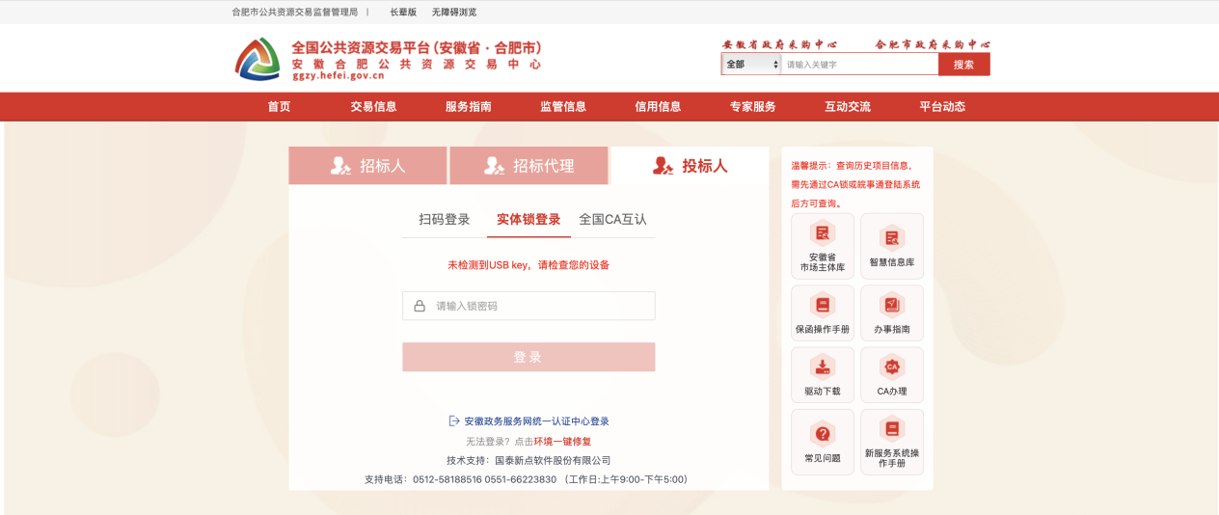
进入系统选择页面，选择安徽公共资源交易集团数智交易系统后进入；

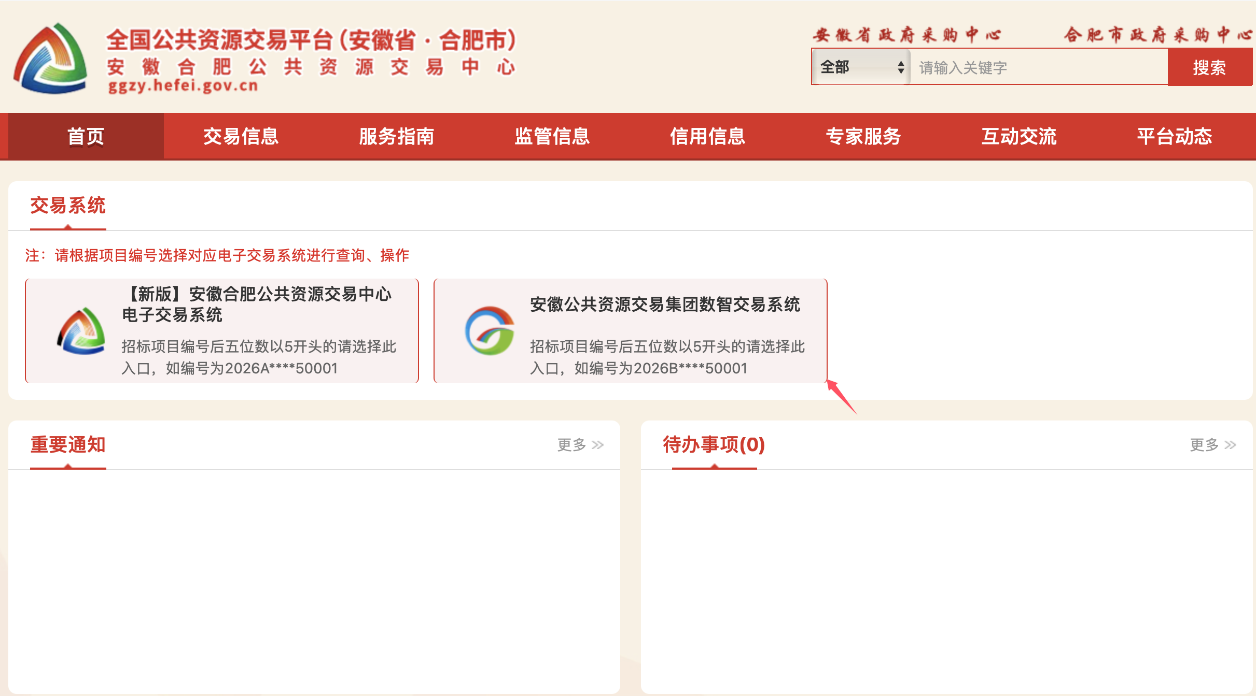
- 【自然人登入】登录交易平台自然人端，如下图：访问-自然人入口，点击安徽政务服务网统一认证中心登录：
https://ggzy.hefei.gov.cn/tspbidder/
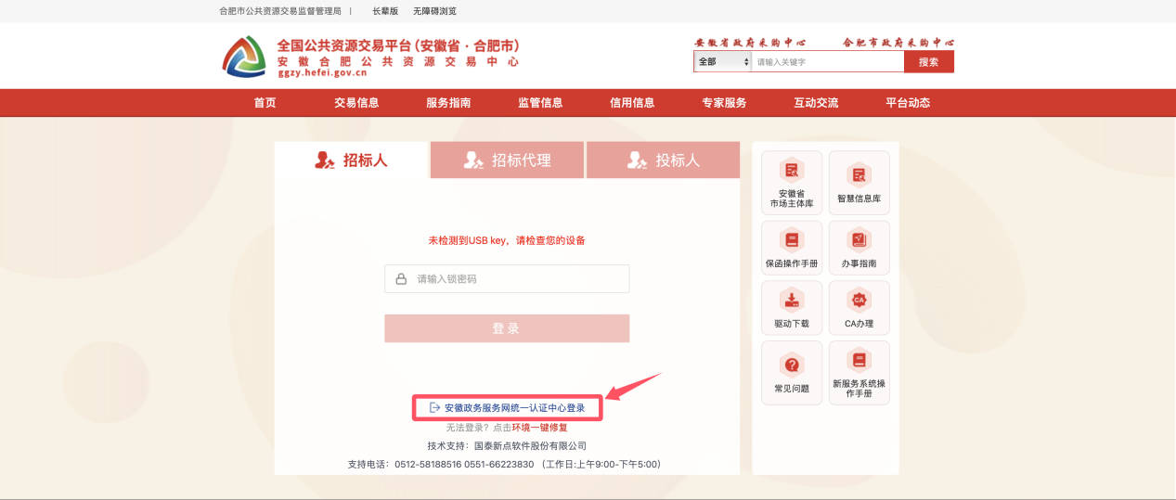

进入安徽政务服务网统一认证中心页面，点击“扫描登录”

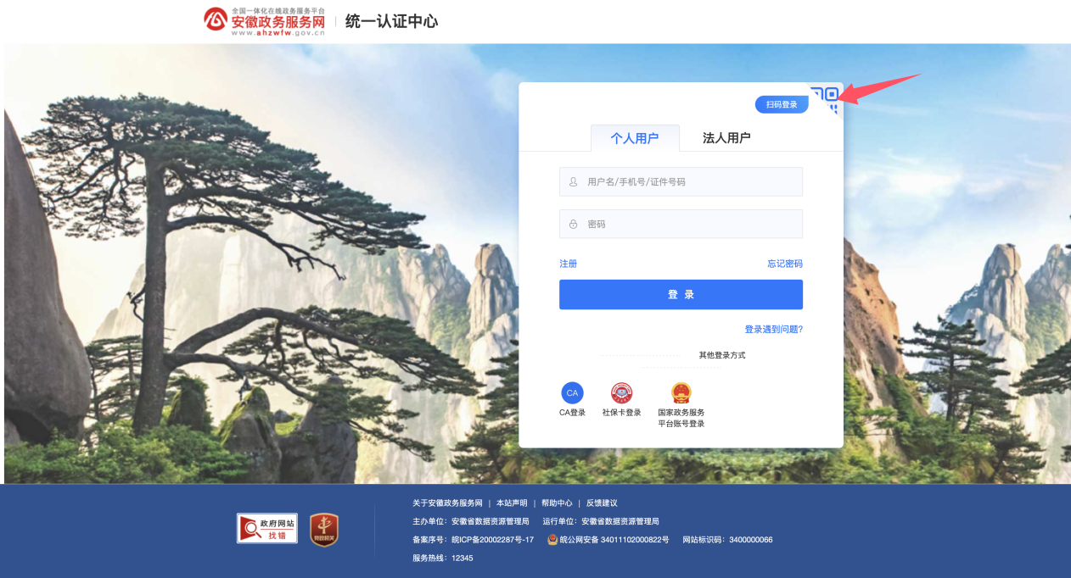
进入二维码扫描页面；
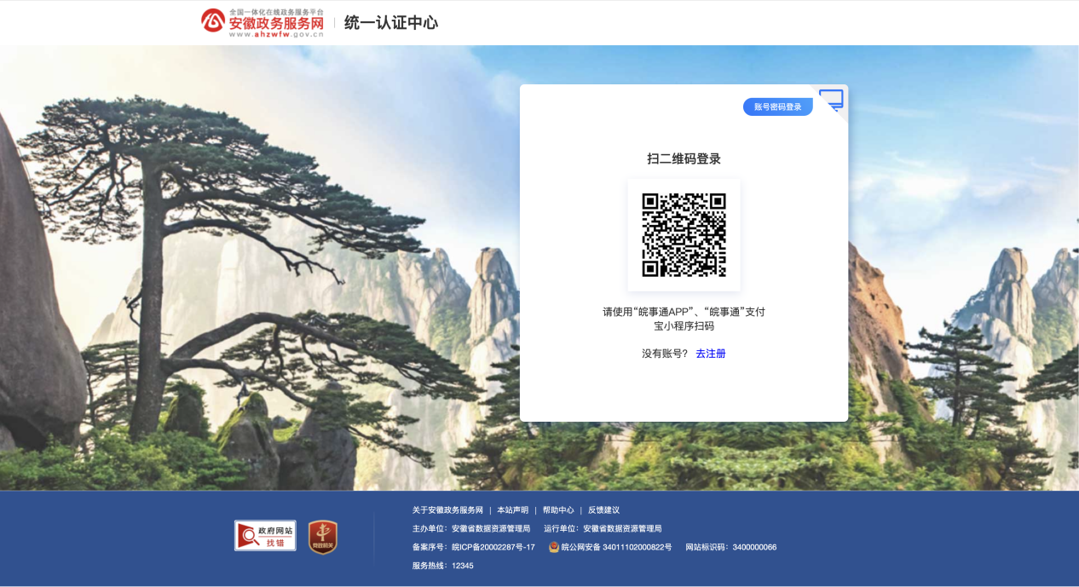
支付宝或者皖事通扫描二维码登入-系统选择页面，选择安徽公共资源交易集团数智交易系统后进入；

- 【线下竞买人】登录交易平台竞买人端，如下图：访问-线下竞买人端：用自己的统一社会信用代码登入；
http://jingjia.ahggzyjy.com/SZJYEpointBid_JingJia

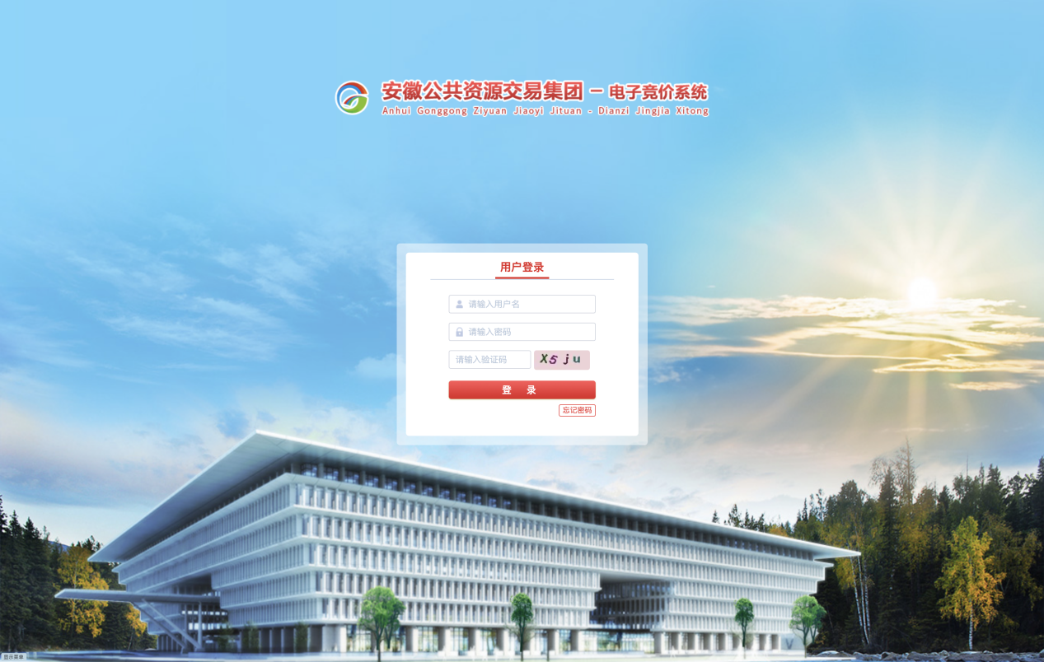

二、业务操作

2.1 【CA/证通登入/自然人登入】-竞买人端

2.1.1 竞价类
前提条件： 招标公告已发布。
基本功能： 项目登记、查询保证金、进入竞价系统；
操作步骤：
- 【项目登记】进入系统页面，点击“招标公告－项目类型（产权交易）”，选择“项目卡”；
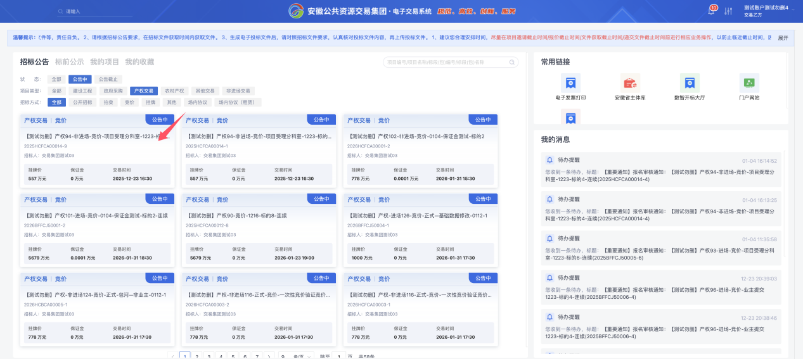
进入工作台页面，选择项目登记，点击“确认阅读”-交易服务费及其他相关情况；

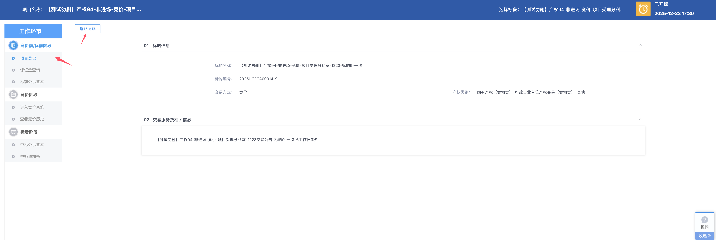
进入项目登记页面；填写信息后，点击“添加保存”；
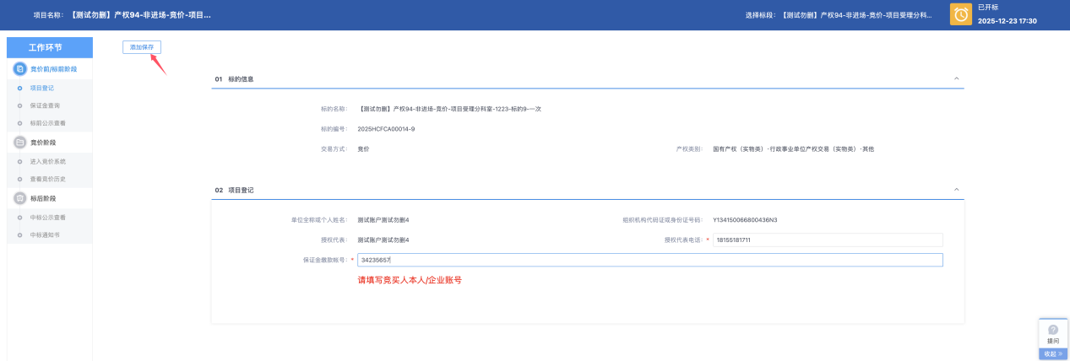
弹出确认页面，点击“确认”
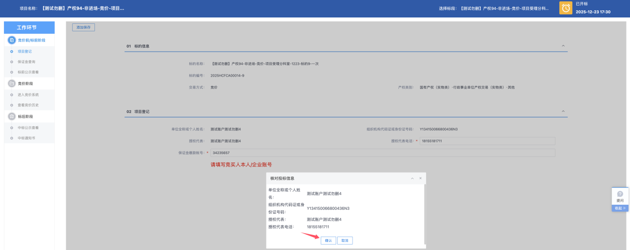
项目登记完成；
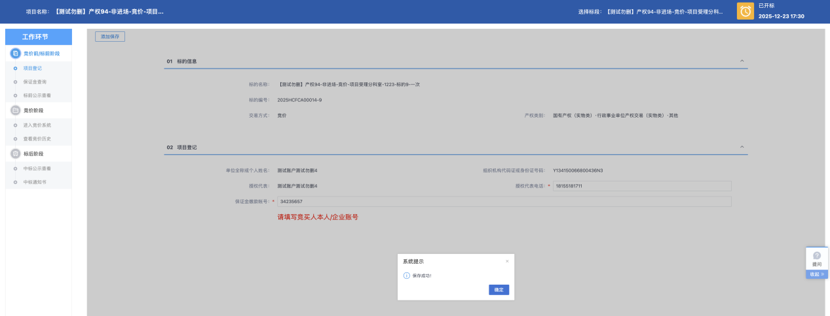
如有需要可以再次修改点击“修改保存”；
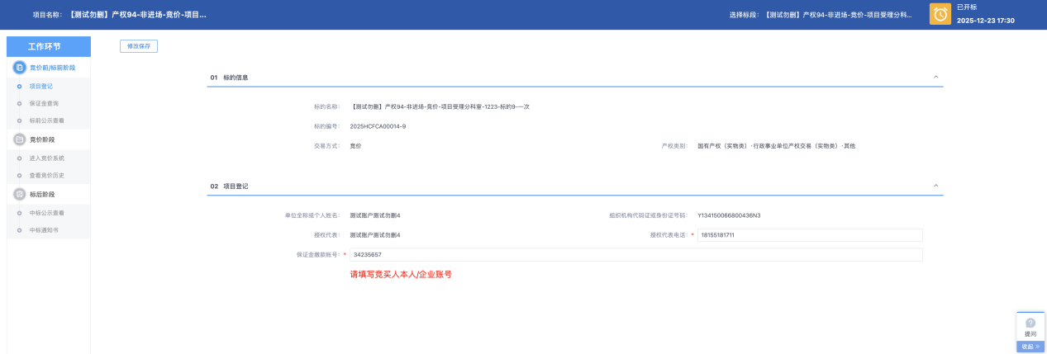
如果是【线上人工审核】需要先“确认阅读”再提交审核意向登记信息；
先点击项目登记、再确认阅读；
进入项目登记信息审核页面；填写信息，上传材料后，点击“提交审核”。
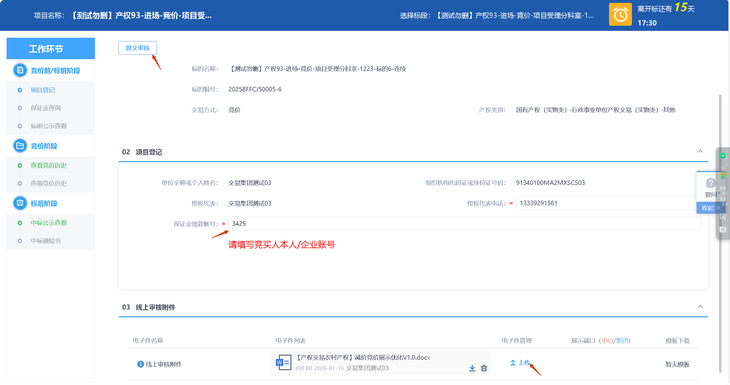
弹出确认页面，点击确认。

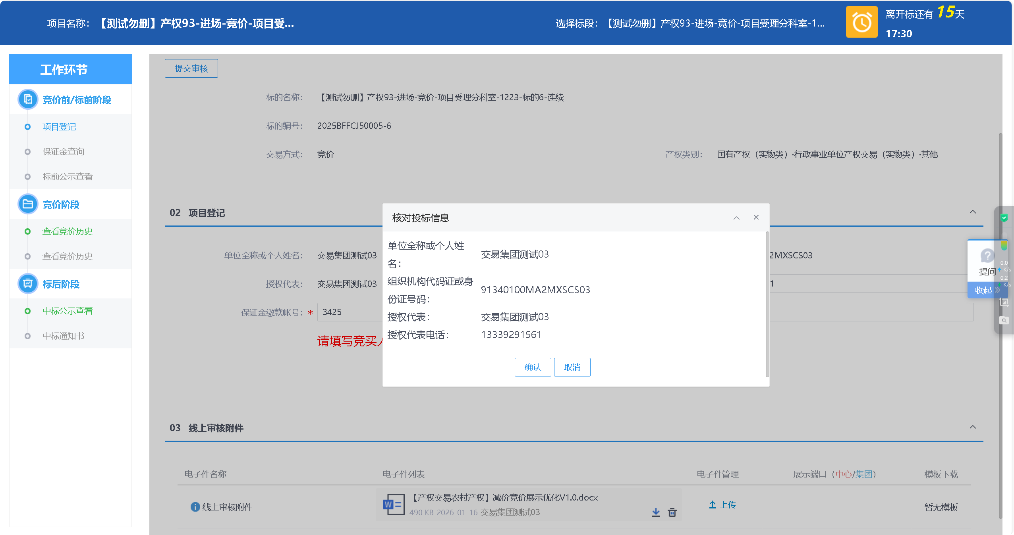
确认完成；
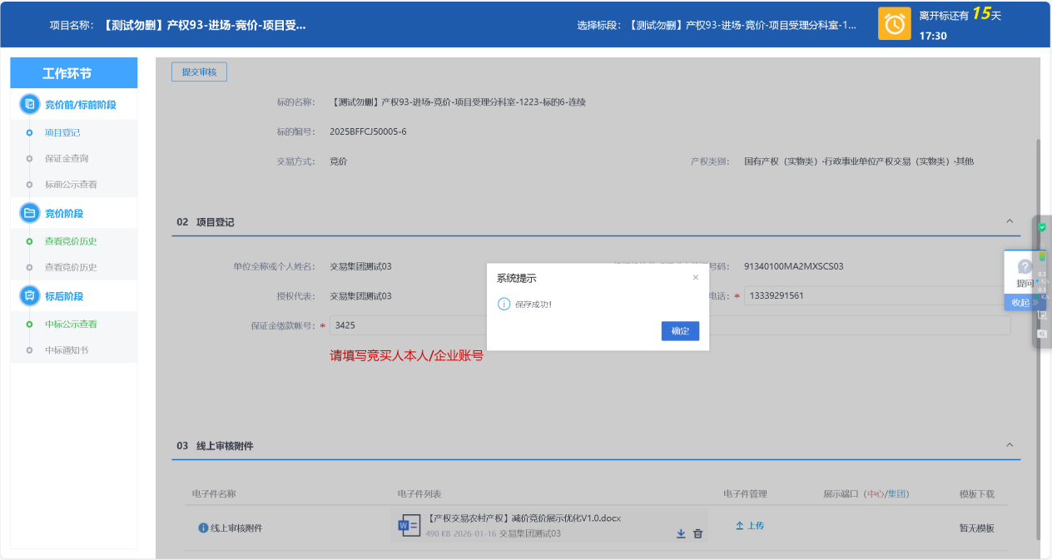
报名信息在待审核状态；

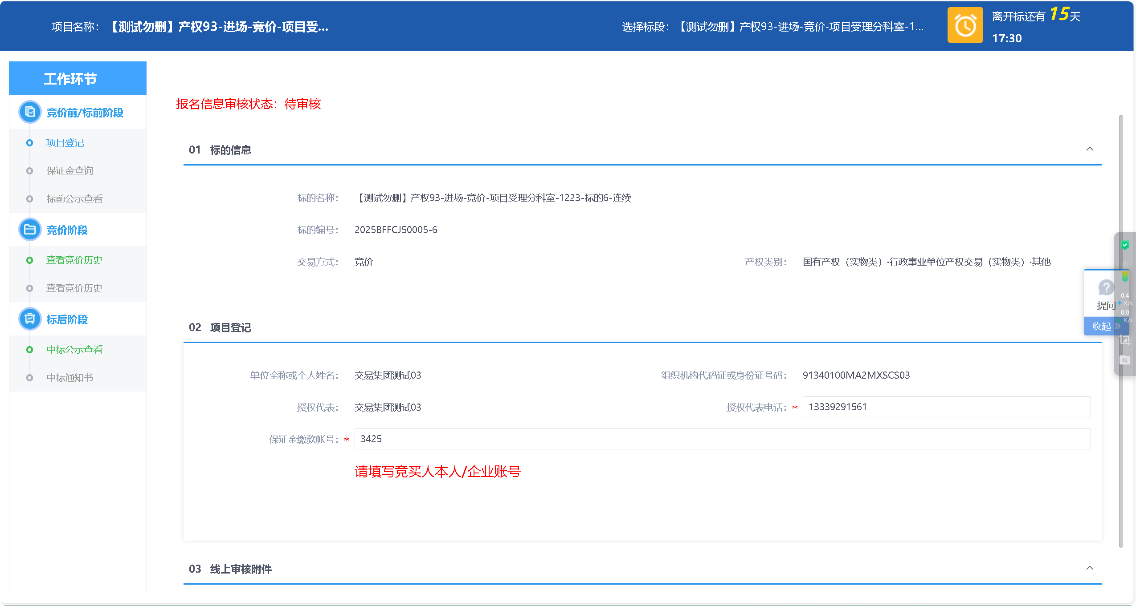
如果这个时候查询保证金，系统提示报名信息审核中；
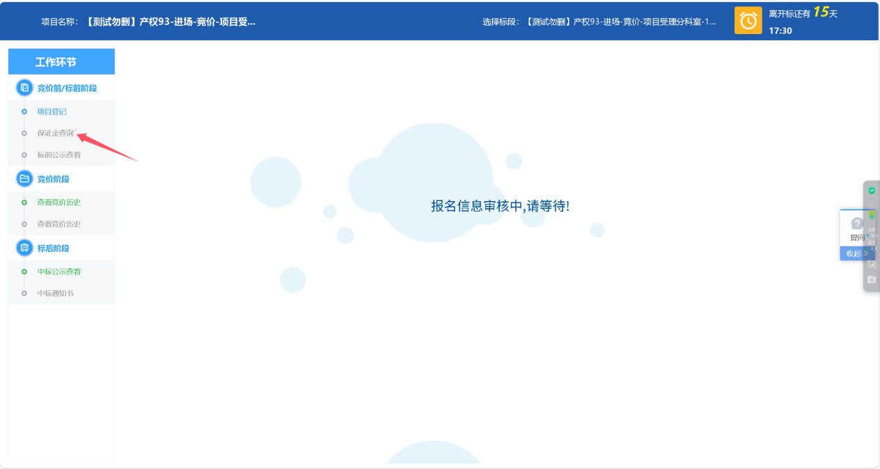
报名信息审核通过；

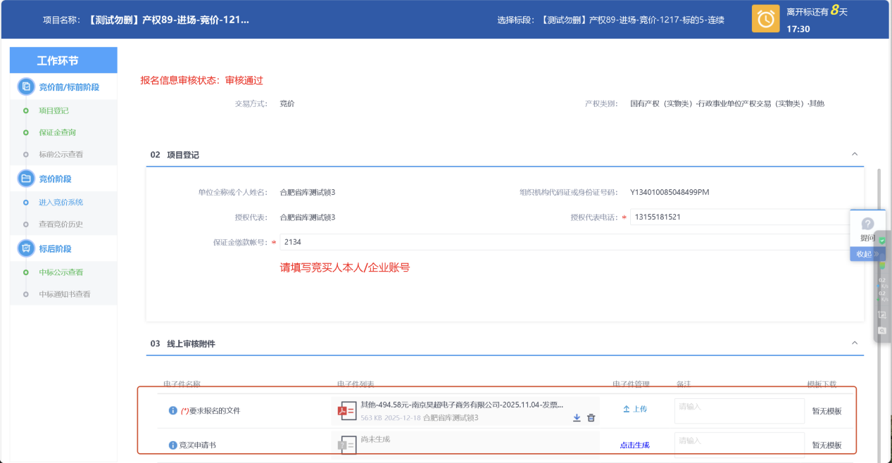
- 【保证金查询】项目登记或者报名信息审核通过完成，且缴纳保证金完成，点击“保证金查询”进入保证金查询页面，点击查询按钮，查询成功；
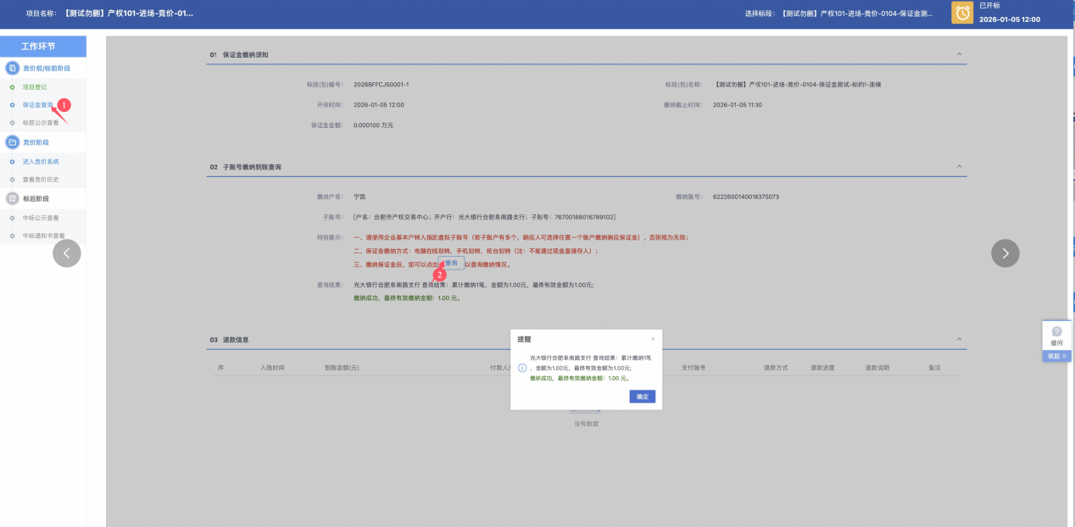

- 【进入竞价系统】查询抱着已经能完成后，点击“进入竞价系统”，点击进入正在竞价的项目；
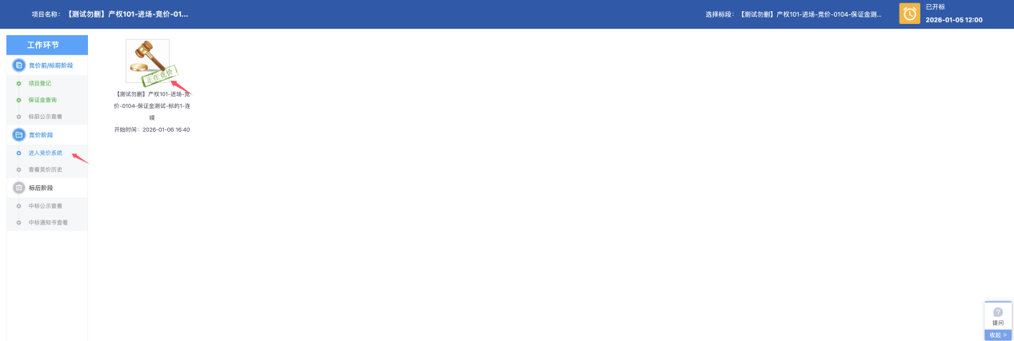
阅读电子竞价风险告知及接受确认书；
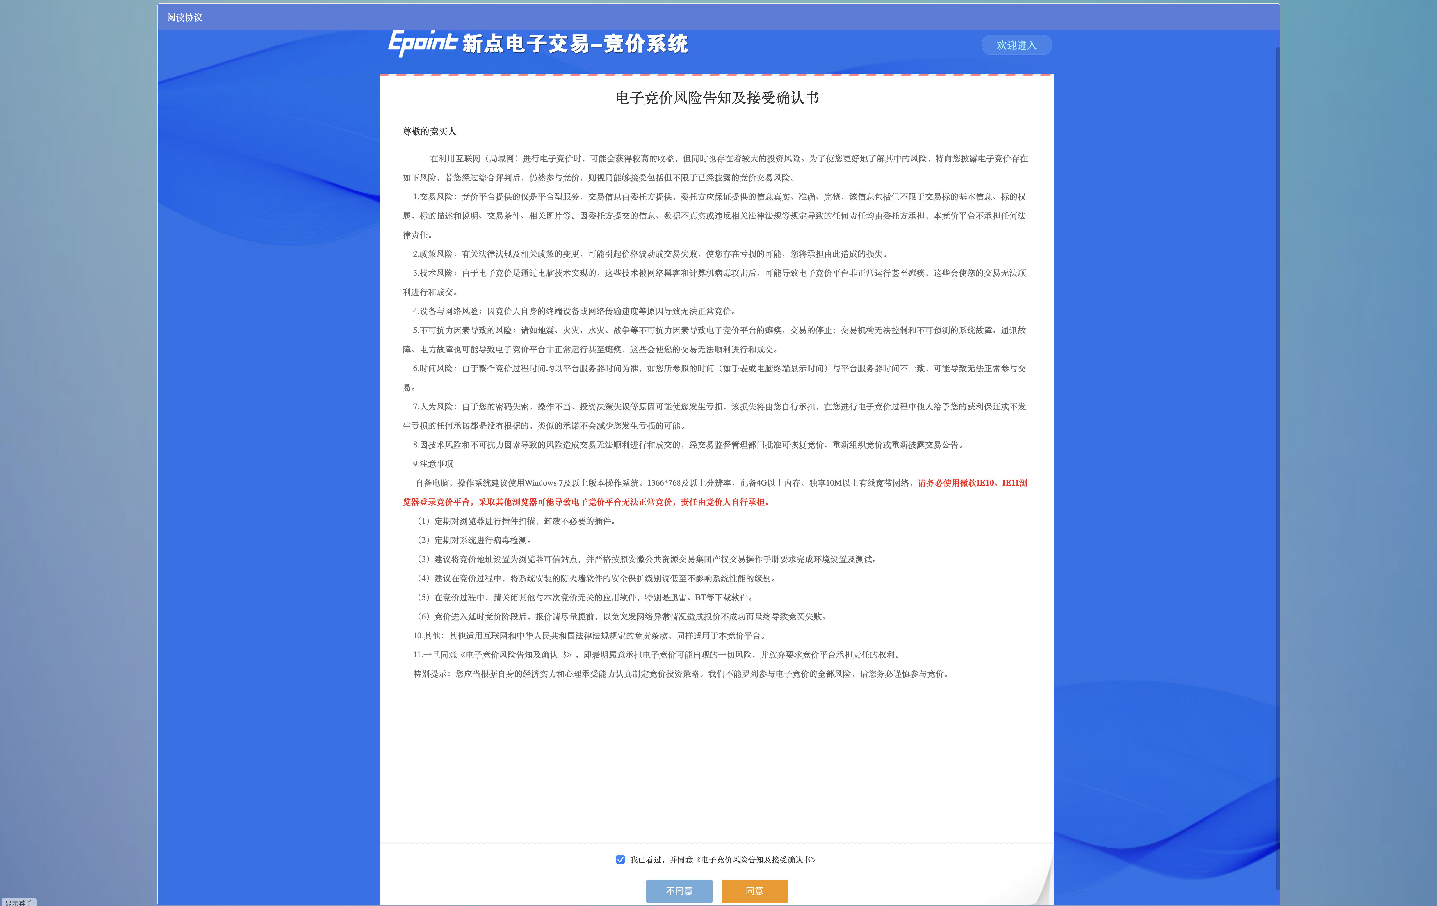
进入竞价页面提交报价和快速报价；

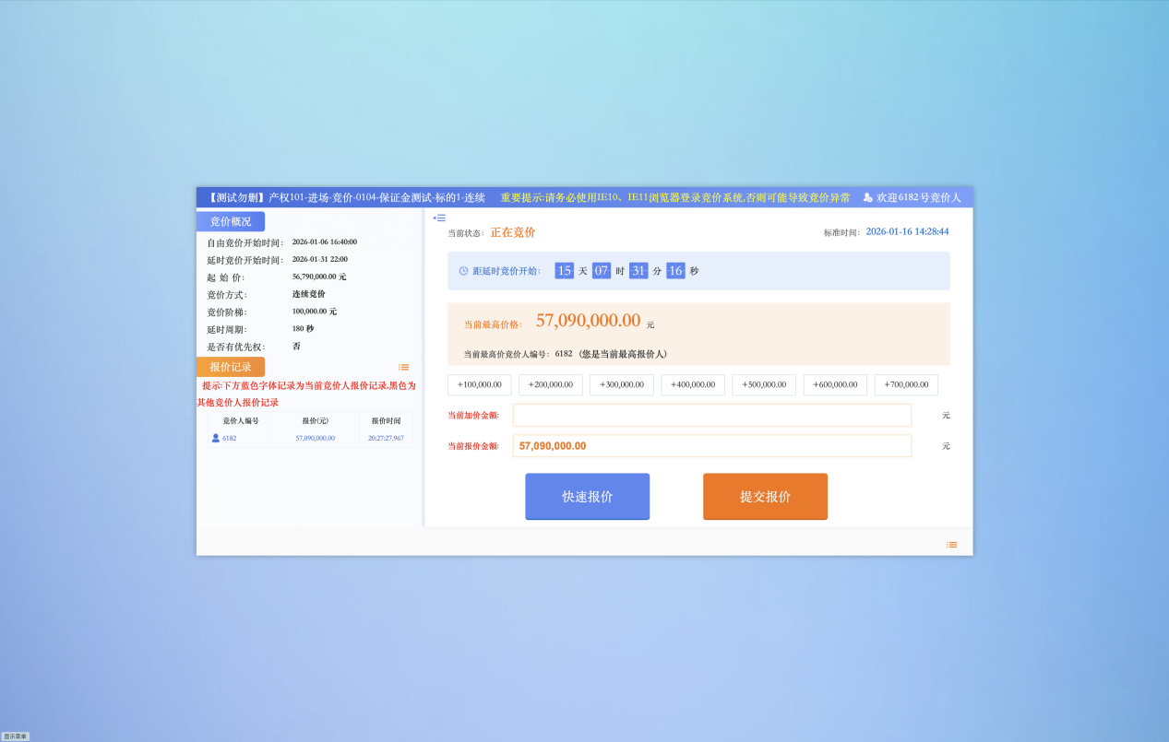

2.2【线下竞买人登入】竞买人端直接竞价
前提条件： 业务负责人已通知竞价人参与竞价（否则进入后无参与的项目）。
基本功能： 业主线下竞买人直接登人后参与竞价；
操作步骤：
- 登入后，进入竞价页面；

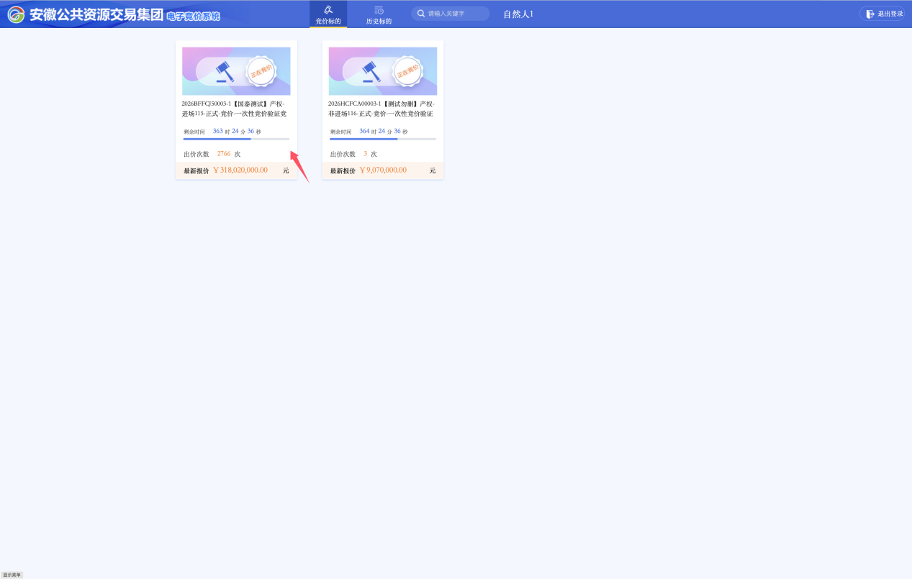
点击“竞价标的”类别的可以参与项目卡片进入电子竞价风险告知及接受确认书；点击同意；
进入竞价页面；选择阶梯后提交报价；（也可点击快速报价----一倍阶梯加价幅度报价）
